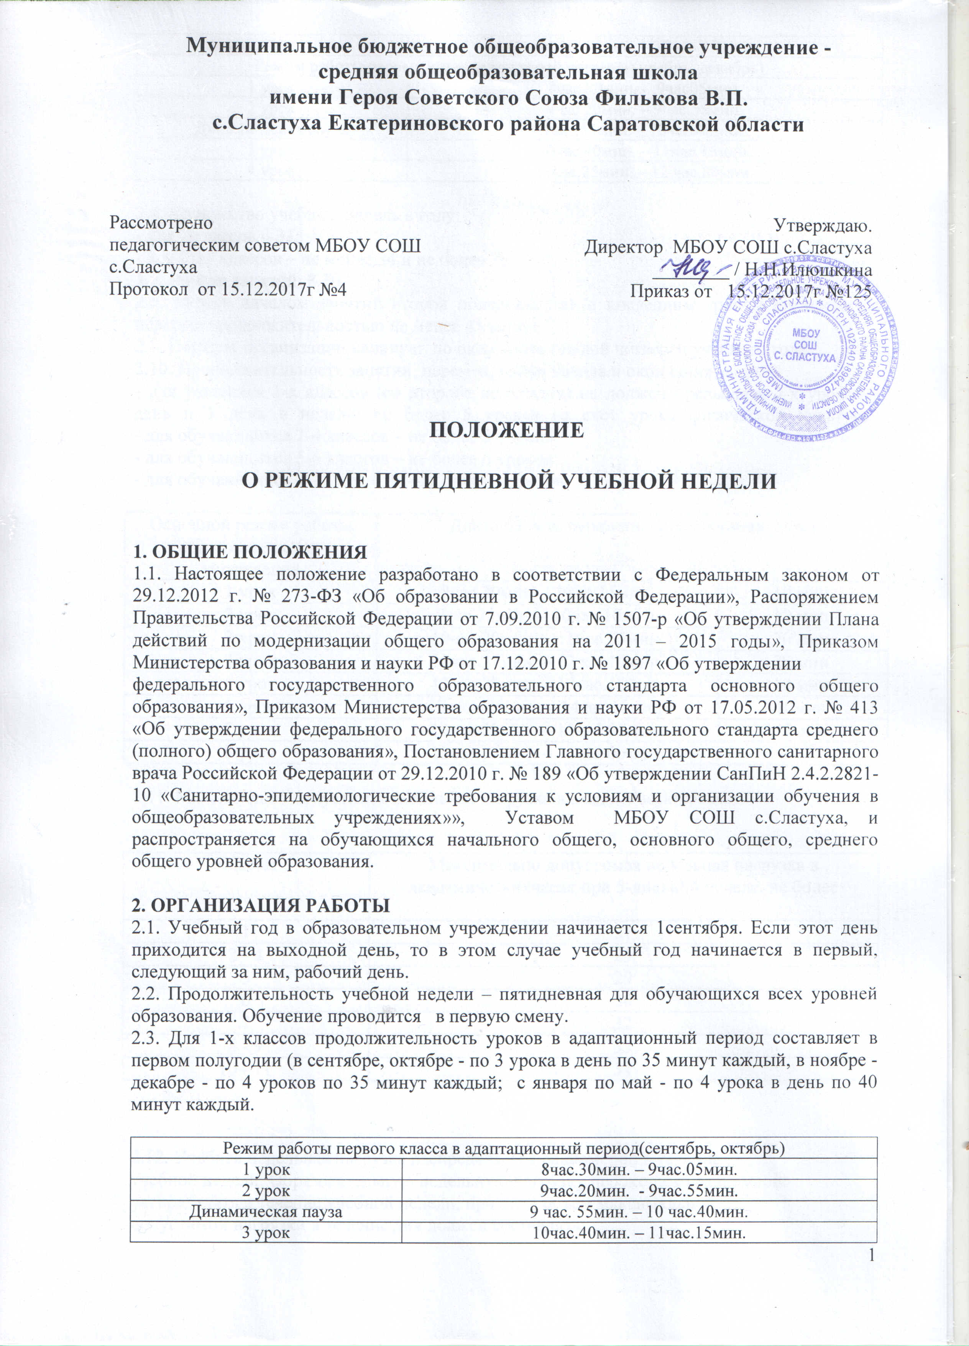

целевая прогулка | 11час.15мин. – 12час.15мин.
Режим работы первых классов во второй четверти(ноябрь, декабрь)
1 урок | 8час.30мин. - 9час05мин.
2 урок | 9час.20мин. – 9час.55мин.
Динамическая пауза | 9час.55мин. – 10час.40мин.
3 урок | 10час.40мин. – 11час.15мин.
4 урок | 11час.25мин. – 12 час.00мин.

2.4. Количество учебных недель в году:
- для 1 классов – 33;
- для 2-11 классов – не менее 34 и не более 35;
2.5. Начало занятий: 8.30.
2.6. Между началом занятий второй половины дня и последним уроком организуется перерыв продолжительностью не менее 45 минут.
2.7. Порядок организации каникул: по окончании каждой четверти учебного года.
2.10. Продолжительность занятий, перемен, время начала и окончания занятий
- для учащихся 1-х классов (со второго полугодия) не должен превышать 4-х уроков в день и 1 день в неделю не более 5 уроков за счет урока физической культуры;
- для обучающихся 2-4 классов – не более 5 уроков;
- для обучающихся 5-6 классов – не более 6 уроков;
- для обучающихся 7-11 классов - не более 7 уроков.

Основной режим работы  образовательного учреждения | Длительность перемены по окончании урока
1 урок | 8час.30мин. – 9час.15мин. | 10 мин.
2 урок | 9час.25мин. – 10час.10мин. | 10 мин.
3 урок | 10час.20мин. – 11час.05мин. | 20 мин.
4 урок | 11час.25мин. – 12час.10мин. | 20 мин.
5 урок | 12час.30мин. – 13час.15мин. | 10 мин.
6 урок | 13часм25мин. – 14час.10мин. | 10мин.
7 урок | 14час.20мин. – 15час.05мин. | 10мин.
8 урок | 15час.15мин. – 16час 00мин.

2.11. Максимально допустимая недельная нагрузка в академическихчасах:

Классы | Максимально допустимая недельная нагрузка в академическихчасах при 5-дневной неделе, не более
1 | 21
2 - 4 | 23
5 | 29
6 | 30
7 | 32
8 - 9 | 33
10 - 11 | 34

2.12. Учебная недельная нагрузка распределяется равномерно в течение
учебной недели. Образовательную недельную нагрузку необходимо равномерно
распределять в течение учебной недели, при этом объем максимальной
допустимой нагрузки в течение дня должен составлять:
- для обучающихся 1-х классов не должен превышать 4 уроков и 1 день в
неделю - не более 5 уроков за счет урока физической культуры;
- для обучающихся 2 - 4-х классов - не более 5 уроков,
- для обучающихся 5 - 6-х классов - не более 6 уроков;
- для обучающихся 7 - 11-х классов - не более 7 уроков.
Расписание уроков составляется отдельно для обязательных занятий и внеурочной деятельности. Внеурочная деятельность планируется надни с наименьшим количеством обязательных уроков. Между началом внеурочных занятий и последним уроком устраиваетсяперерыв продолжительностью не менее 45 минут.

3.ОХРАНА ЗДОРОВЬЯ ОБУЧАЮЩИХСЯ
3.1. Образовательное учреждение создает условия, гарантирующиеохрану и укрепление здоровья обучающихся.
3.2. Медицинское обслуживание обучающихся МБОУ СОШ с.Сластуха обеспечивает Государственное учреждение здравоохранения Саратовской области «Екатериновская районная больница» согласно договору о совместной деятельности по медицинскому обслуживанию детей, посещающих МБОУ СОШ с.Сластуха, которое наряду с
администрацией, педагогическими работниками образовательногоучреждения несёт ответственность за проведением лечебно-профилактических мероприятий.

